１年＿＿組＿＿番 氏名＿＿＿＿＿＿＿＿＿＿＿＿＿＿＿
ワークシート「理想的な国際協力の在り方」
＜ステップ１＞ 「理想的な国際協力の在り方」についてあなたの考えを述べよ。

＜ステップ２＞ エキスパート活動（別紙）

＜ステップ３＞ ジグソー活動 自分以外の２人のエキスパートの内容を書き留めよ。また、「理想的な国際協力の在り方」についてグループの考えをまとめよう。
※自分のエキスパート（Ａ・Ｂ・Ｃ）
１人目（Ａ・Ｂ・Ｃ）

２人目（Ａ・Ｂ・Ｃ）

「理想的な国際協力の在り方」についてグループの考え

＜ステップ４＞ クロストーク 他の人の発表を聞いて、参考になりそうなことは書き留めよ。

＜ステップ５＞ 今日の授業の内容を踏まえて、改めて、「理想的な国際協力の在り方」についてあなたの考えを述べよ。

１年＿＿組＿＿番 氏名＿＿＿＿＿＿＿＿＿＿＿＿＿＿＿
エキスパートシートＡ「青年海外協力隊員」
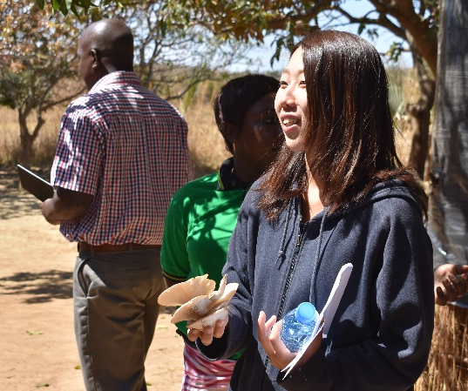
○山本奈央子さん（家政・生活改善）の話
ザンビアではカフエ郡の農業事務所に配属されています。具体的には、農家さんに野菜の育て方やその野菜の調理方法を指導しています。協力隊員になったきっかけは、大学で国際関係を勉強していて、もともと外国に興味があったことです。
日本にいるとなんでも手に入るし、食べたいものもやりたいことも選択肢がいっぱいあります。でも、ザンビアではやりたくても食べたくてもモノが限られているので、なかなか思い通りに行動や活動ができません。ただ、ザンビアでは、みなさんはここであるものを使っていかに生活を良くしようと考え努力しているので、逆に私もザンビアの方たちから学ばせてもらっています。
この仕事をしていての一番のやりがいは、農家さんの笑顔を見ることです。ザンビアの方たちは本当に明るくてエネルギッシュで大好きです。そんな彼らの笑顔を見た時に、ザンビアに来て一緒に活動できてよかったなと思います。あともう少しで任期が終わりますが、日本に帰ったら、日本にいながらでもザンビアや世界の人たちとつながるような仕事をしたいと思っています。

○中山かおりさん（小学校教育）の話
アフリカのザンビアの小学校で、算数を中心に教えています。時々、体育や家庭科といった技能教科も教えています。協力隊に参加したきっかけは、小学校２年生の時に中国人がクラスに転校してきたことです。その子は全然日本語が分からなくて困っていましたが、仲良しの友達になり、そこから違う国とか違う文化に興味を持ち始めました。
国際協力に対する最初のイメージは「困っている人を助ける」「助けられる人が助ける」でした。自分がこの立場になってみると、人によっては、別に協力してほしいと思っているわけでも自分たちの生活に不満を持っているわけでもありません。一方的に自分たちが困っている人を助けてあげようというのは国際協力ではないと私は思います。いわゆる発展途上国と呼ばれる国の人たちは、その国に本当に必要なものは何なのかを自分たちが考えるべきです。逆にそれを助けようと思っている人たち（例えば日本のJICA）は、自分たちに何ができるかだけでなく、そこから自分たちが何を勉強できるか、そこから自分たちが得たものでどう成長できるかというのを考えていくべきです。協力し合ってお互いに勉強してお互い良くなっていくことが国際協力だと思います。
自分が知っている世界はすごい広い世界のうちのほんのちょっとだけです。しかも自分が正しいと思っていることが違うところに行くと正しくないこともある。その逆も多々あります。なので、日本の子供たちにはもっといろんなことを勉強してほしいと思います。ザンビアにいる期間も含めると１０年以上教員をやっていますが、それでも自分が知らないことばかりです。自分自身ももっといろんなことを勉強して、自分が得たものを誰かに共有して、どこかで誰かの役に立てたらと思います。

＜メモ＞

１年＿＿組＿＿番 氏名＿＿＿＿＿＿＿＿＿＿＿＿＿＿＿
エキスパートシートＢ「丸森町プロジェクト」
○プロジェクトの概要
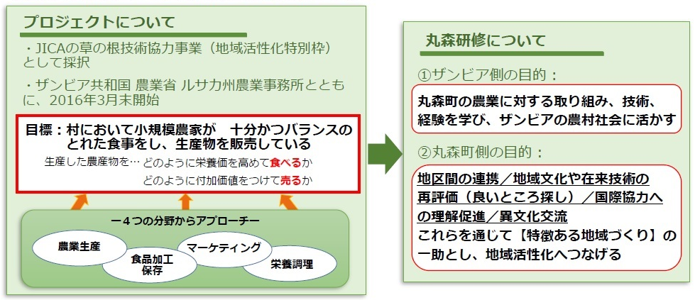
（出典：「丸森ザンビアプロジェクト 第１回丸森研修レポート」）

○小野玲さん（現地調整員）の話
このプロジェクトは宮城県丸森町の農家さんが持っている技術を使ってザンビアの農家の生活を良くするというもので、私はザンビアと丸森町を結ぶ現地調整員という仕事をしています。現地調整員とはザンビア側で何か活動するときにザンビア人の方と一緒に活動の計画や評価を行う仕事です。
この仕事のやりがいは、このプロジェクトでつながった丸森町とザンビアという２つの社会が少しずつ変わっていくのを見ることができることです。丸森町では、ザンビアの方と触れ合って、考え方や価値観を変える人が出てきているし、ザンビアの人たちも、日本の技術や日本人に触れて、違った文化を感じて面白いと言っています。このプロジェクトを続けてザンビアの農家さんの生活が少しでも良くなり、またそれを通じて日本の丸森町の住民の皆さんが活気づいたらいいなと考えています。
ザンビアの人たちと活動をしていて困難に感じることもあります。現地には「シェア（共有）の文化」、すなわち２個以上持っている人からはもらってもいいという考え方があり、もらえるのが当たり前だと思っている人もいます。我々からすると現地の人たちの生活が貧しく見えるため、かつての援助はひたすら物資を提供するだけのものでした。それが現地の文化とまずく組み合わさってしまい、発展の妨げになっていました。やはりいつかは援助が終わり、彼ら自身で彼らの生活できるのが一番いいと思います。そのために、現地の人たちには受け取ったものの背後にある想いや願いをくみ取ってもらい、それに対する感謝の気持ちを持ってもらうことで、彼らの考え方を少しずつ変えていきたいです。また、我々もただ「あげる人」「もらう人」の関係性ではなく、常に彼らからも何かを学び取る姿勢を忘れず、持ちつ持たれつの双方向的な関係性を構築し、その積み重ねがいつか貧困の解決につながればいいと考えています。

＜メモ＞

１年＿＿組＿＿番 氏名＿＿＿＿＿＿＿＿＿＿＿＿＿＿＿
エキスパートシートＣ「多国籍バイオ企業による食糧援助」
○ザンビアにおける多国籍バイオ企業に関する雑誌記事（一部抜粋）
ザンビアの首都・ルサカ市内を車で走っている時、あるロゴが目に入った。遺伝子組み換え技術で圧倒的なシェアを持つ多国籍バイオ企業、モンサントのロゴマークだ。「なぜここで？」と気になった。
■ハイブリッド種子の実証農場
……よく見ると壁に「デカルブ・ハイブリッド種子」と、トウモロコシを形どったマークが描かれてる。デカルブはモンサント傘下の種子会社だ。「なるほど」と思った。
ハイブリッド種子とは、人為的な交配によって多収性や栽培安定性など優れた性質を実現した種子のこと。ただしその特性は１代限りで、２代目以降は形質が一定しなくなる。ルサカのモンサントの壁には、青々と茂るトウモロコシ畑の写真の横に、６種類のデカルブ種子の品種名と早収性や乾燥耐性、病虫害への強さなどの特徴が列挙されていた。
ルサカ郊外の幹線道路沿いにはザンビアで高シェアを誇るSeed CoはじめMRI、ZAMSEED、Pannarといった種子会社や品種目が書かれた看板の立った実証農場が並んでいる。田舎町のロータリーに種子会社の事務所があるのも見かけた。聞くと、こうした実証農場では種子会社が種子だけでなく肥料なども提供してくれるのだという。
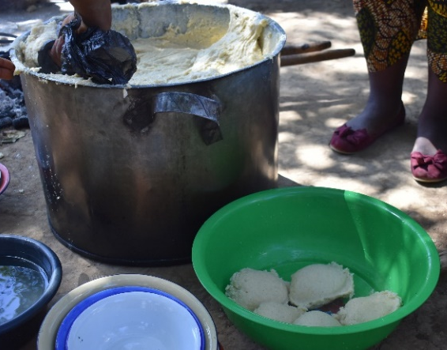
■「援助」で変質した農業
急激な人口増加と気候変動による干ばつリスクが高まるアフリカでは、食物の安定的な増産が急務となっている。種子会社は、乾燥耐性や収量の安定をうたった種子や肥料の販売で競い合っている。モンサントは2008年から、アフリカ農業技術基金や国際トウモロコシ・小麦改良センター、ケニア、南アフリカ、タンザニア、ウガンダ各国の国立農業研究機関とともにアフリカ独自の乾燥耐性トウモロコシ品種を開発するWEMA（Water Efficient Maize for Africa）計画に参加し、遺伝子技術を提供している。
……アフリカの人はいつから大量のトウモロコシや小麦を食べるようになったのか。調べると、1960年代末から70年代前半の干ばつを機に、食料援助という形で世界市場でだぶついていたトウモロコシや小麦が流れ込み、人々の食生活が変化したという話を聞いた。これらの作物は水不足に弱く、干ばつのたびに不作となり飢餓の原因となっている。また、パンを焼くのに大量の薪が必要なため、小麦食への転換は森林破壊も招いたという。
▲ザンビア人の主食「シマ」。トウモロコシを挽いた粉を湯で練り固めてつくる。
■環境と経済の両立を
急増する人口を養うため食糧増産は必要だ。しかし、本来人々が食べていなかった作物を作るためにバイオ技術を使うことが、本当にアフリカのためになるのだろうか。
2005年にケニアの環境活動家、ワンガリ・マータイさんの故郷を訪ねた。そこでは女性が木を植え、在来種の作物を育てることで地域の環境保全と生活向上を目指していた。ハイテク種子は栽培するたびに種や肥料を買わなくてはならない。不作の時は借金としてのしかかる。真の自律を目指すため、マータイさんは在来種にこだわったのだ。……
（出典：中島みゆき（2013.8）「アフリカ「10億人市場」の素顔③--「自律」の条件」『メッセージ＠pen』、綱町三田会倶楽部）

＜メモ＞

